Uwaga dzieciaki!

Dzisiaj zrobimy kwiatek dla mamy !!! Potrzebować będziemy : kolorowego papieru, nożyczek i kleju .Przypomnijcie sobie zasady korzystania z nożyczek !!!!

wycinamy uprzednio narysowane serduszka jedno mniejsze ,a drugie większe ,kielich kwiatu, listki i łodyżkę

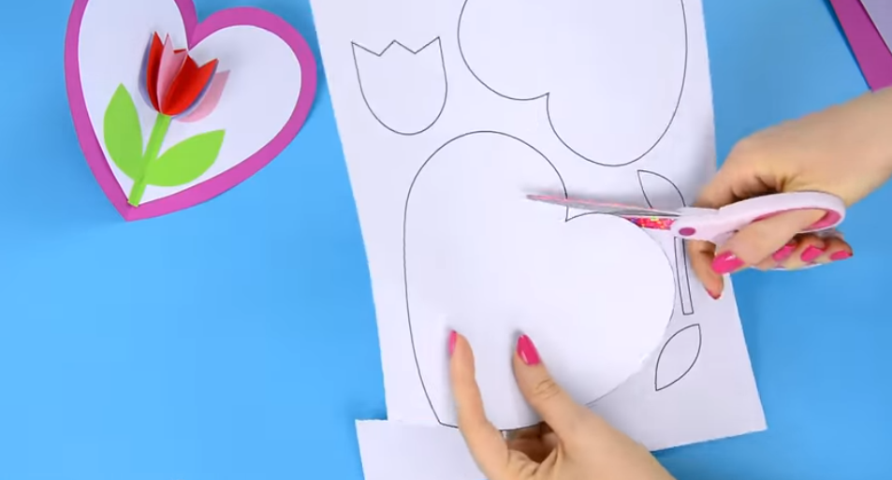

obrysowujemy większe serduszko na kolorowym papierze 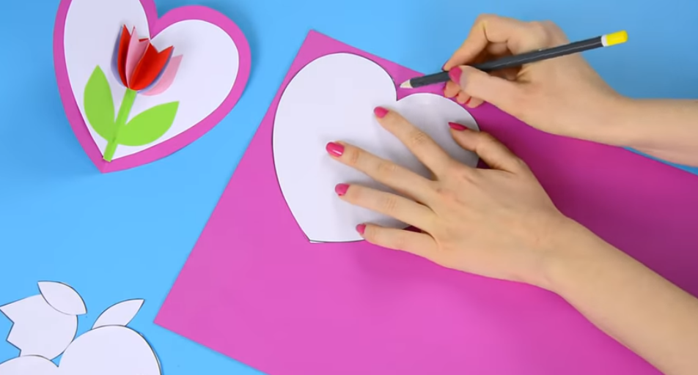

ponownie wycinamy 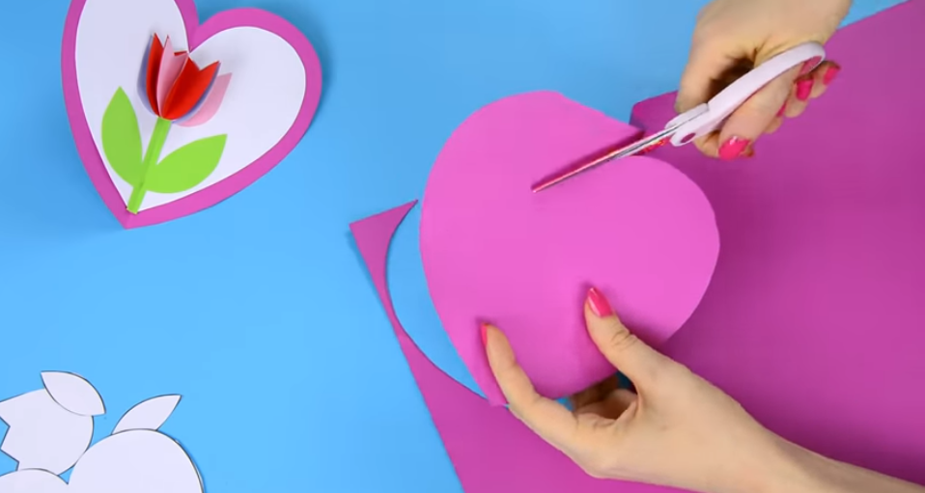

naklejamy - jedno na drugie

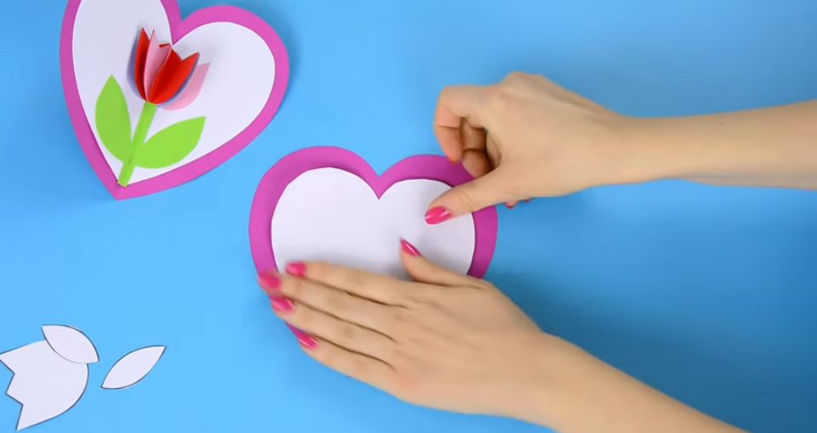

wycinamy listeczki i łodyżkę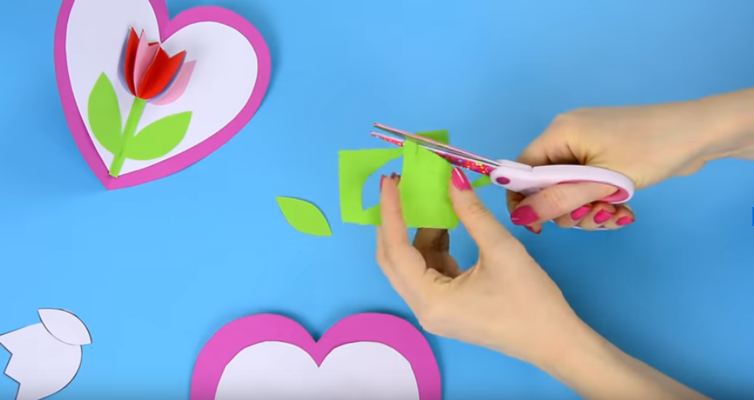

naklejamy

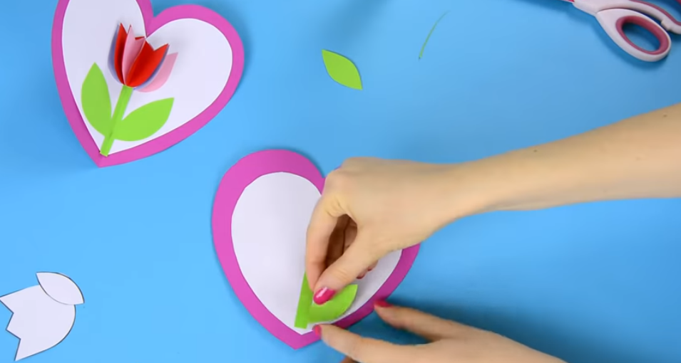

obrysowujemy kielich kwiatu - parę razy 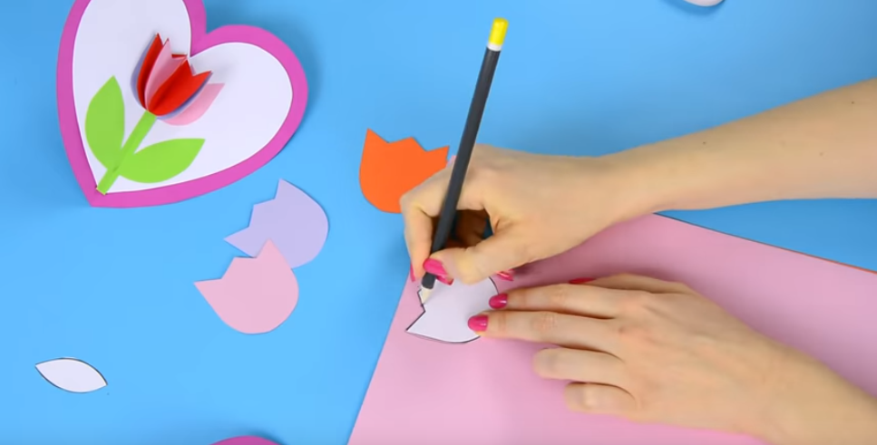

składamy na pół i sklejamy ze sobą

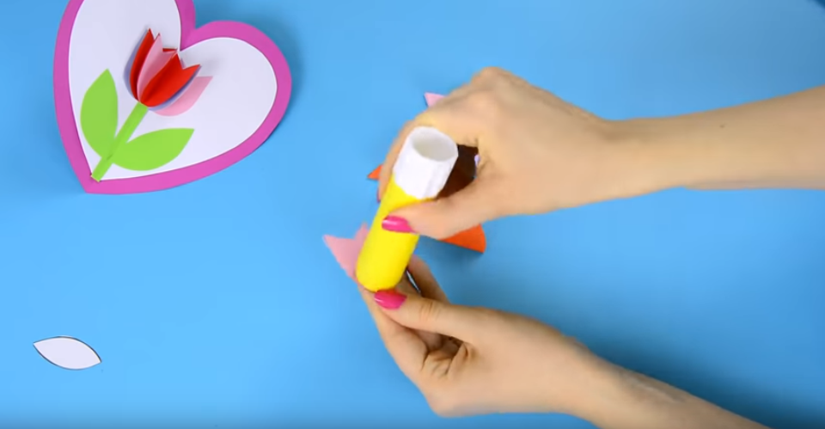

przyklejamy do serduszka również złożonego na pół 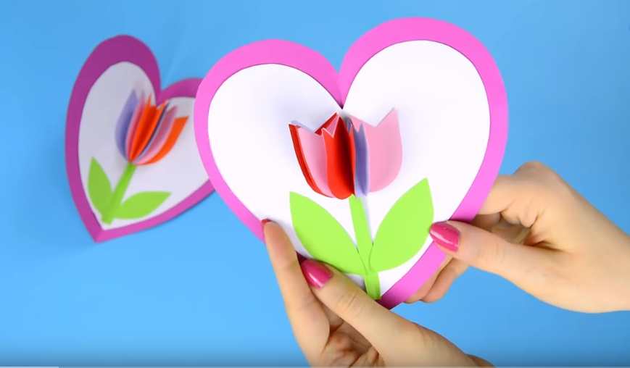

Wręczamy mamusi w dniu jej Święta !!!!!

Pani Bożenka